 | Министерство науки и высшего образования Российской Федерации Федеральное государственное автономное образовательное учреждение высшего образования  «Московский государственный технический университет имени Н.Э. Баумана  (национальный исследовательский университет)» (МГТУ им. Н.Э. Баумана)

Факультет «Информатика и системы управления»
Кафедра «Системы обработки информации и управления»

ОТЧЁТ ПО
Лабораторной работе №1

Выполнил: Проверил:
студент группы ИУ5-34Б преподаватель каф. ИУ5
Буш И. Е. Силантьева Е.Ю.
Подпись и дата: Подпись и дата:

Москва
2024

Цель лабораторной работы

Получить знания о проектировании инфологической схемы БД, получить общее представление о нотациях, изучить нотацию Чена для ручного проектирования инфологической схемы, закрепить практические навыки создания баз данных в пакете MS Access.

Описание предметной области
Автоматизированная информационная система УФМС города (АИС УФМС) предназначена для учёта граждан, обработки их заявлений, регистрации по месту жительства и пребывания, ведения паспортных данных, а также контроля работы сотрудников миграционной службы.
База данных создаётся для хранения и обработки данных о гражданах, их паспортах, адресах регистрации, оказываемых услугах, сотрудниках УФМС и подаваемых заявлениях. Система обеспечивает целостность данных и позволяет автоматизировать основные процессы миграционного отдела.
Граждане (Citizen) — сущность, содержащая данные о физических лицах, находящихся на миграционном учёте. Сохраняются ФИО, дата рождения, место рождения. Уникальный идентификатор (Citizen_ID) используется для связи с паспортами, регистрациями и заявлениями.
Паспорта (Passport) — сущность, содержащая данные о документах, удостоверяющих личность гражданина. Хранятся серия, номер, дата выдачи, срок действия и орган выдачи. Каждый паспорт связан с конкретным гражданином. У одного гражданина может быть несколько паспортов (старые и новые).
Адреса (Address) — справочник адресных данных, включающий город, улицу, дом и квартиру. Адрес может быть использован многими записями регистрации.
Регистрация (Registration) — сущность, отражающая факт постановки гражданина на учёт по определённому адресу. Указывается дата регистрации и её тип (временная или постоянная). Каждая запись связана с конкретным гражданином и одним адресом.
Сотрудники (Employee) — сущность, описывающая сотрудников УФМС. Фиксируются ФИО и должность. На сотрудников ссылаются заявления, которые они принимают и обрабатывают.
Услуги (Service) — справочник предоставляемых миграционных услуг, таких как выдача паспорта, регистрация, получение справок. Хранятся название услуги и её описание.
Заявления (Application) — сущность, фиксирующая взаимодействие граждан с УФМС. Для каждого заявления хранится дата подачи, статус обработки, а также ссылки на гражданина, сотрудника, который его принял, и услугу, на которую подано заявление. Один гражданин может подать множество заявлений, каждое заявление относится к одной услуге и обрабатывается одним сотрудником.
Взаимодействие этих сущностей позволяет проследить жизненный цикл гражданина в системе УФМС: от хранения паспортных данных и адресов до обработки заявлений и оказания услуг. Такая структура обеспечивает надёжность, непротиворечивость и удобство использования данных.

Ограничения предметной области

• Каждый гражданин может иметь несколько паспортов, но один паспорт принадлежит только одному гражданину.
• Каждая регистрация относится ровно к одному гражданину и одному адресу.
• Тип регистрации (временная/постоянная) должен быть указан.
• Один гражданин может подать множество заявлений, но одно заявление относится только к одному гражданину.
• Одно заявление может обрабатываться только одним сотрудником.
• Каждая услуга может встречаться во множестве заявлений.
• Адрес может использоваться многими регистрациями.
• Все даты (выдачи паспорта, регистрации, подачи заявления) должны быть корректными календарными датами.
• Статус заявления должен принадлежать допустимому набору («в обработке», «одобрено», «выполнено», «отказано»).
• Серия и номер паспорта должны быть заполнены и соответствовать установленному формату.

ER-диаграмма в нотации Чена

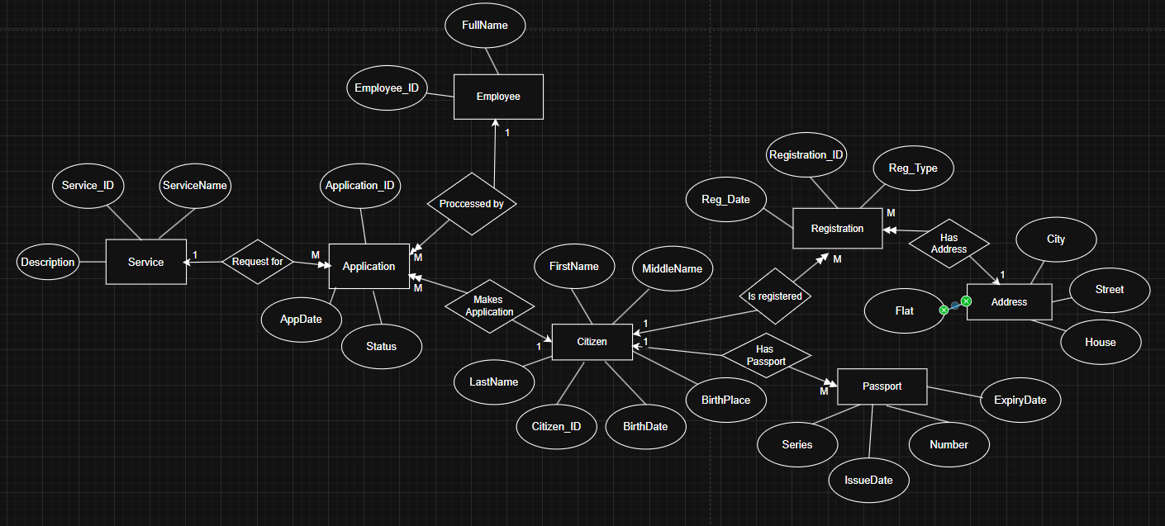
Сущности и связи:

• Citizen — Passport → 1:М

• Citizen — Registration → 1:М

• Address — Registration → 1:М

• Citizen — Application → 1:М

• Employee — Application → 1:М

• Service — Application → 1:М

Даталогическая схема БД (из Access)
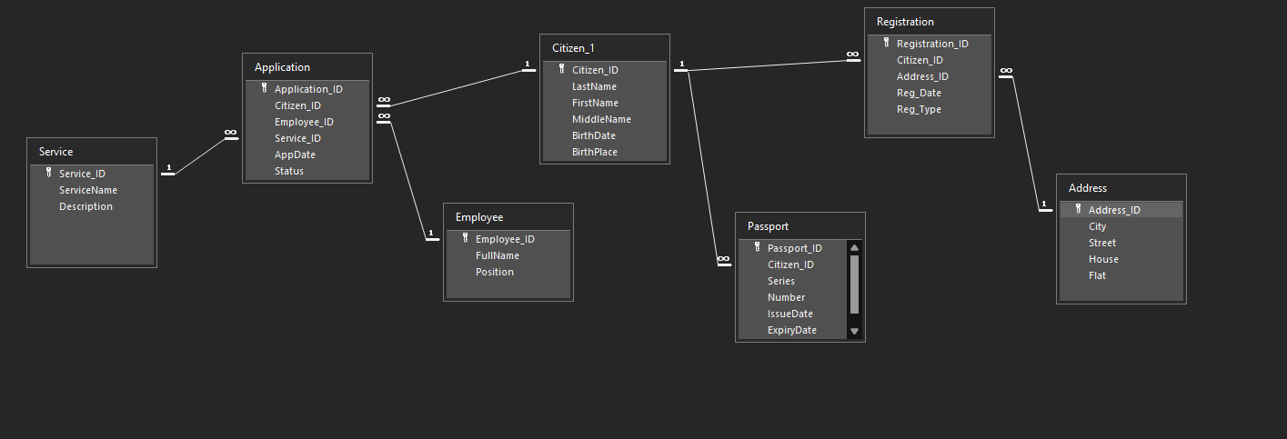

Структура таблиц

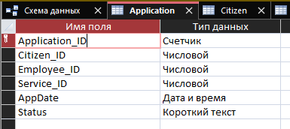

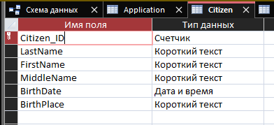

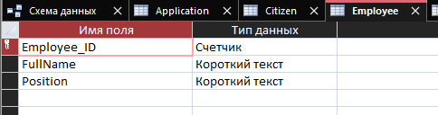

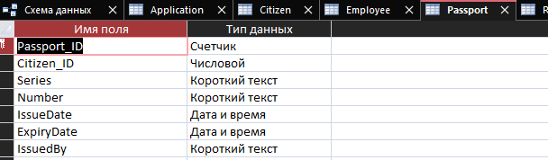

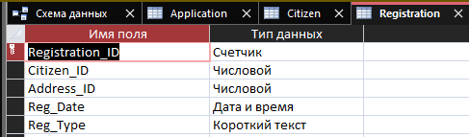

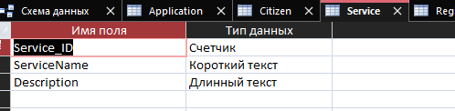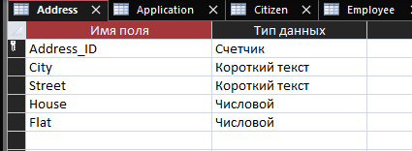

Примеры экземпляров отношений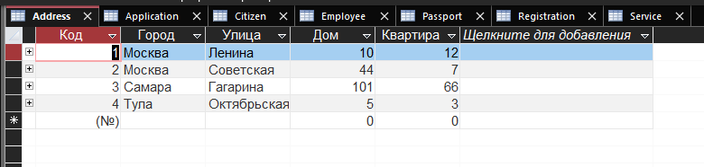
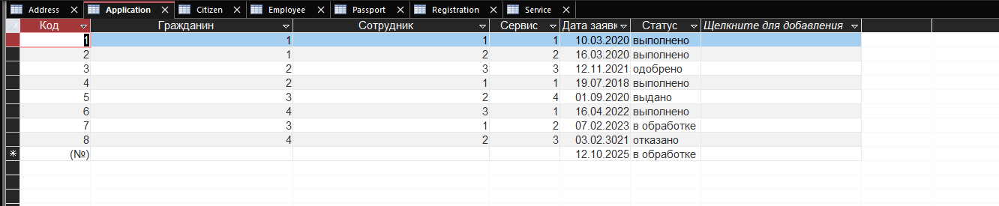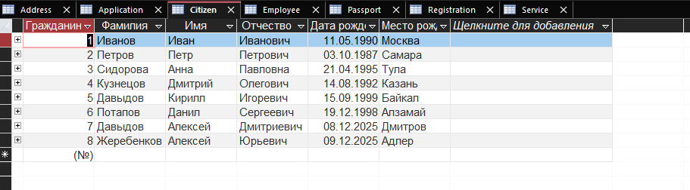

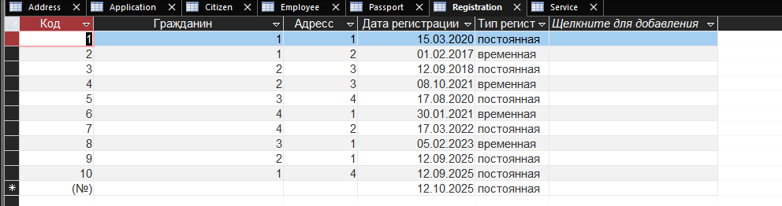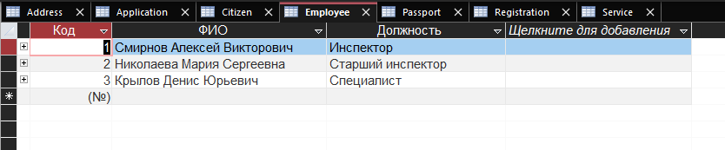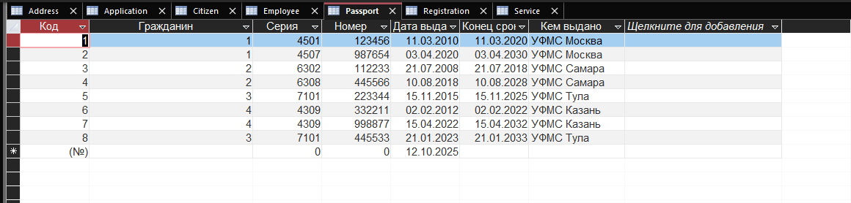
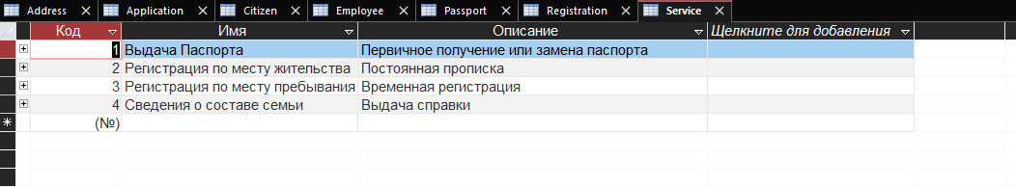
Выводы по лабораторной работе
В ходе лабораторной работы была спроектирована и реализована база данных «АИС УФМС города», включающая семь сущностей: Citizen, Passport, Address, Registration, Employee, Service и Application. Были определены атрибуты всех сущностей, выделены первичные и внешние ключи, заданы связи между таблицами в соответствии с требованиями предметной области.
Созданы таблицы в среде Microsoft Access, заполнены тестовые данные, построена даталогическая схема и выполнена проверка корректности работы связей. Полученная модель обеспечивает хранение, структурирование и обработку информации о гражданах, регистрациях, паспортах и заявлениях, а также минимизирует дублирование данных и поддерживает целостность всей системы.

